**PEMBERDAYAAN KELOMPOK WANITA TANI DI DESA SOMPAK KECAMATAN SOMPAK KABUPATEN LANDAK MELALUI DIVERSIFIKASI OLAHAN**

**BERBASIS LABU KUNING**

**Sri Rahayu, Dwi Zulfita**

**Prodi Agroteknologi, Universitas Tanjungpura Pontianak**

**Email : [rahayutjokro@yahoo.co.id](mailto:rahayutjokro@yahoo.co.id)** dan **[fifiagro@gmail.com](mailto:fifiagro@gmail.com)**

**Abstrak**

*Permasalahan yang dihadapi oleh Kelompok wanita tani Padagi dan kelompok wanita tani Nuk Diri adalah selama ini buah labu kuning hanya dijual dalam kondisi masih muda untuk keperluan sebagai sayuran atau dijual pucuk daunnya sehingga petani sering menghadapi masalah taraf hidup masih dibawah garis kemiskinan. Buah labu kuning yang masih muda tersebut dijual dari rumah ke rumah atau dijual di pasar desa. Mitra tidak mengetahui cara diversifikasi aneka produk olahan labu kuning yang mempunyai nilai tambah, lebih tahan disimpan dan mempunyai harga jual yang lebih tinggi. Metode yang digunakan pada kegiatan ini adalah penyuluhan, demonstrasi, pelatihan dan bimbingan dalam proses pembuatan aneka produk olahan labu kuning seperti nugget, selai, brownies, stik dan permen jelly.* *Evaluasi dilakukan terhadap semua kegiatan. Dari kegiatan ini dapat disimpulkan bahwa tingkat partisipasi mitra memberikan dampak yang positif bagi pelaksanaan program pada saat pelatihan dan pendampingan.*

**Kata kunci** : *Aneka olahan produk, Labu Kuning*

1. **PENDAHULUAN**

Desa Sompak kecamatan Sompak Kabupaten Landak merupakan salah satu desa yang terletak di daerah pedalaman. Salah satu potensi yang ada di Desa Sompak melestarikan budidaya labu kuning di ladang yang hampir dimiliki oleh sebagian besar penduduk desa tersebut. Sebagian besar penduduk di desa ini bermata pencaharian sebagai petani dan sebagai buruh lepas pada perkebunan kelapa sawit.

Kelompok wanita tani Padagi Labu dan kelompok wanita tani Nuk Diri yang menjadi mitra pada kegiatan ini mempunyai ladang labu kuning yang diusahakan secara keluarga. Potensi yang demikian besar masih belum optimal dalam mengangkat perekonomian masyarakat khususnya para masyarakat kelompok tani tersebut. Peningkatan luas areal dan produksi belum diikuti dengan peningkatan pendapatan kelompok tani. Hal ini disebabkan karena buah labu kuning dipanen dan dijual muda sehingga harganya murah yaitu Rp. 3.000,- sampai Rp. 5.000,- per buah. Sedangkan pucuk daun labu kuning dijual Rp. 1.000,- per ikat.

Permasalahan yang dihadapi oleh kedua mitra tersebut adalah selama ini buah labu kuning hanya dijual dalam kondisi masih muda untuk keperluan sebagai sayuran atau dijual pucuk daunnya sehingga petani sering menghadapi masalah taraf hidup masih dibawah garis kemiskinan. Mitra tidak mengetahui sama sekali tentang diversifikasi aneka olahan berbasis buah labu kuning yang dapat memberikan nilai tambah produk, meningkatkan daya simpan dan harga jualnya menjadi tinggi.

Tujuan dari kegiatan ini adalah memberikan inovasi baru dalam diversifikasi aneka produk olahan berbahan dasar labu kuning menjadi nugget labu kuning, permen jelly labu kuning, brownies labu kuning, stik labu kunig dan selai labu kuning untuk meningkatkan nilai tambah produk, daya simpan produk dan meningkatkan pendapatan masyarakat kelompok wanita tani labu kuning.

**B. METODE**

Metode kegiatan yang dilakukan untuk memecahkan permasalahan yang dihadapi oleh mitra kegiatan adalah sebagai berikut :

1. Penyuluhan tentang arti penting komoditas labu kuning, manfaat serta hasil yang diperoleh dari penjualan produk tersebut.
2. Penyuluhan tentang pentingnya diversifikasi (penganekaragaman) produk olahan labu kuning menjadi nugget labu kuning, permen jelly labu kuning, brownies labu kuning, stik labu kunig dan selai labu kuning untuk meningkatkan nilai tambah produk, daya simpan produk dan meningkatkan pendapatan masyarakat kelompok wanita tani labu kuning.
3. Demostrasi tentang cara pengolahan labu kuning menjadi nugget labu kuning, permen jelly labu kuning, brownies labu kuning, stik labu kunig dan selai labu kuning
4. Pelatihan dan bimbingan dalam proses pembuatan produk olahan labu kuning tersebut serta pelatihan manajemen pemasaran.
5. Evaluasi semua kegiatan. Evaluasi dilakukan pada saat pelatihan dan pemantauan dari TIM PKM. Kriteria evaluasi yang digunakan adalah :

* Kemauan masyarakat kelompok wanita tani kuning dalam menerima inovasi baru yaitu dengan melihat antusias tidaknya masyarakat kelompok wanita tani labu kuning tersebut dalam mengikuti kegiatan ini.
* Ada tidaknya kemauan masyarakat kelompok wanita tani labu kuning untuk terus melakukan diversifikasi produk olahan labu kuning menjadi nugget labu kuning, permen jelly labu kuning, brownies labu kuning, stik labu kunig dan selai labu kuning. Evaluasi juga dilakukan dengan pengisian angket kepada peserta pelatihan yang berisi daftar pertanyaan tentang respon kegiatan dan tingkat kesulitan untuk kegiatan praktek/pelatihan.

Pada akhir kegiatan dilakukan cara pengemasan dan pelabelan produk serta membantu dalam pemasarannya

**C. HASIL DAN PEMBAHASAN**

Sesuai dengan permasalahan yang dihadapi oleh Kelompok wanita tani Padagi Labu dan kelompok wanita tani Nuk Diri di desa Sompak dalam kaitannya dengan upaya pengembangan wawasan pengetahuan dan ketrampilan pengolahan labu kuning menjadi aneka produk olahan yang lebih tahan lama, bergizi dan memberikan nilai tambah produk guna meningkatkan ekonomi keluarga petani labu kuning maka program PKM ini dilakukan dalam bentuk transfer iptek yang berupa sosialisasi, pelatihan, dan pendampingan kepada ibu-ibu dalam kelompok wanita tani Padagi Labu dan kelompok wanita tani Nuk Diri desa Sompak yang akan mengolah buah labu kuning yang semula hanya dijual muda untuk sayur menjadi aneka produk olahan sehingga dapat menambah penghasilan keluarga. Pelaksanaan kegiatan orientasi dilakukan pada tanggal 5 Mei 2018. Selanjutnya atas kesepakatan bersama maka pelatihan dan pendampingan dilakukan pada tanggal 13 Mei 2018.

Kegiatan pelatihan diversifikasi untuk sebagian produk telah dilakukan antara lain proses pembuatan nugget labu kuning, permen jelly labu kuning, brownies labu kuning, stik labu kunig dan selai labu kuning berjalan dengan baik (Gambar 1).

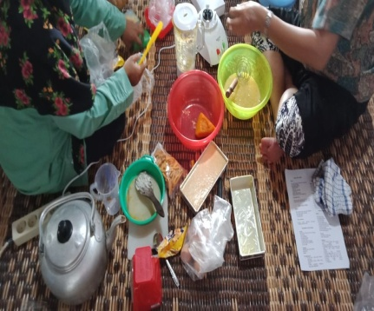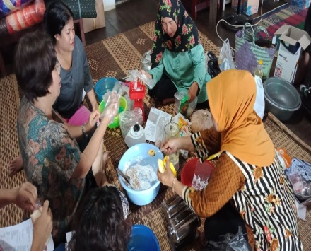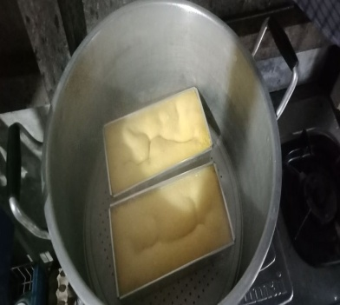

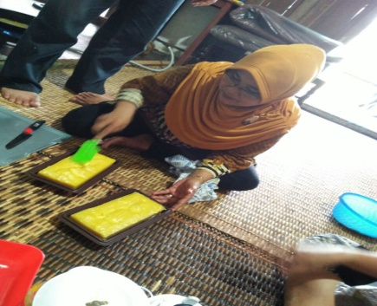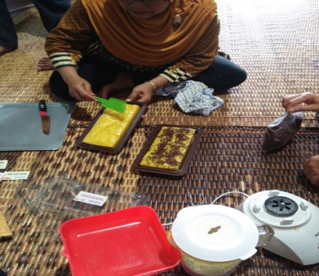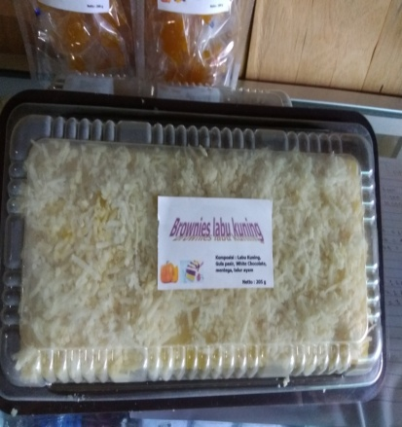

Proses Pembuatan Brownies Labu Kuning

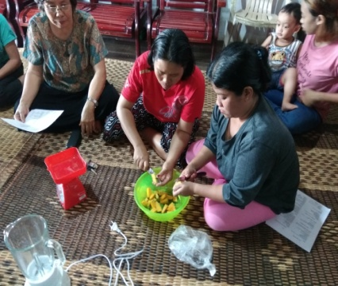 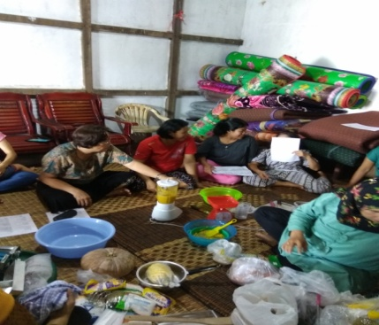 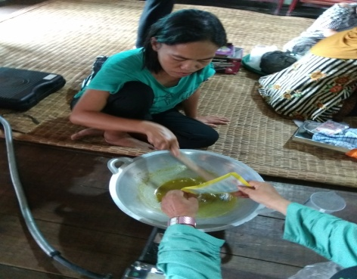

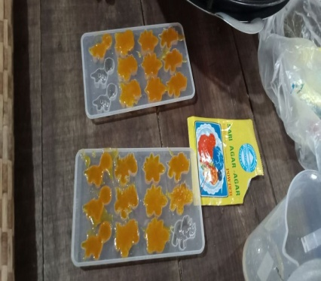 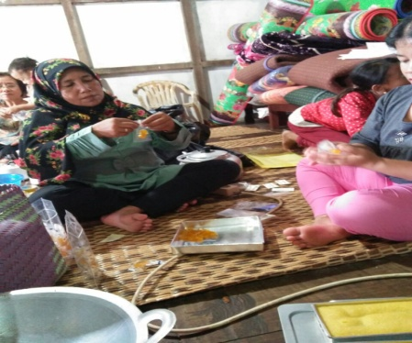 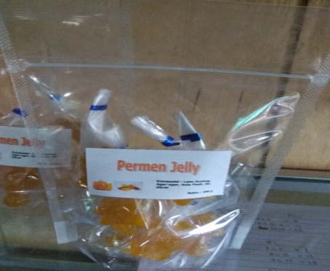

Proses Pembuatan Permen Jelly

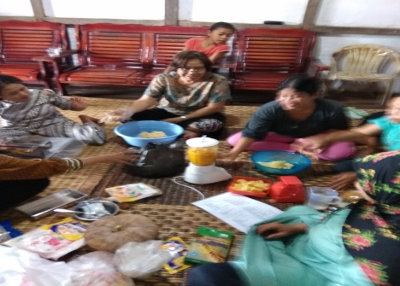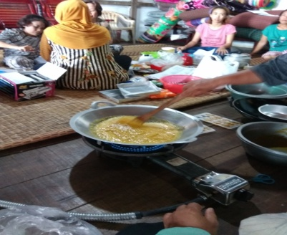 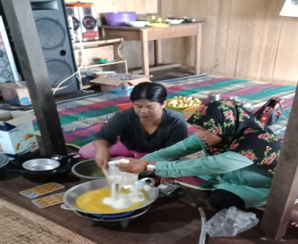

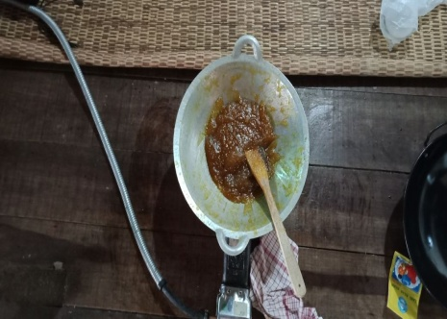 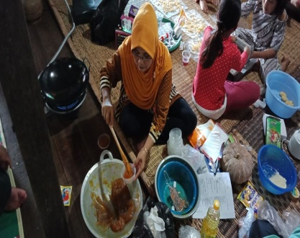 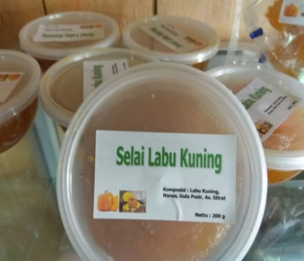

Proses Pembuatan Selai Labu Kuning

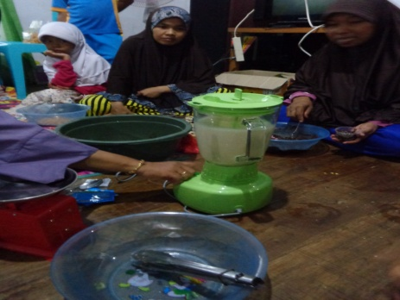 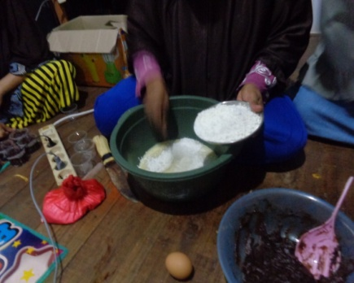 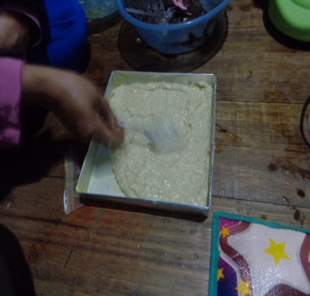

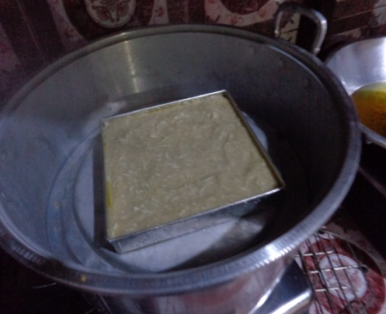 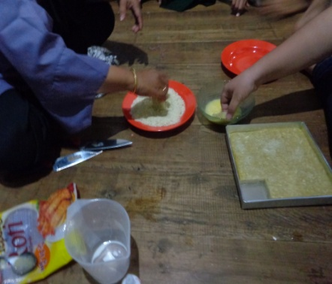 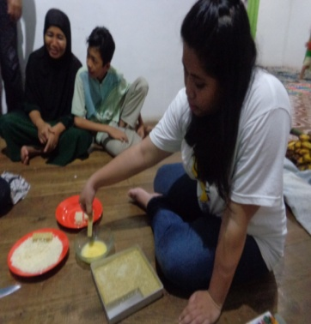

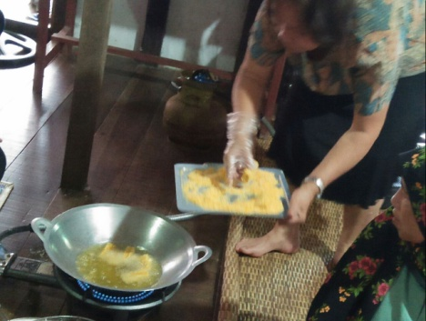 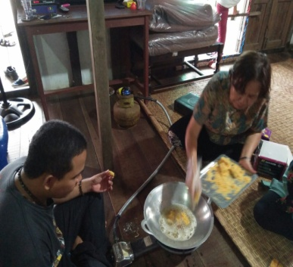 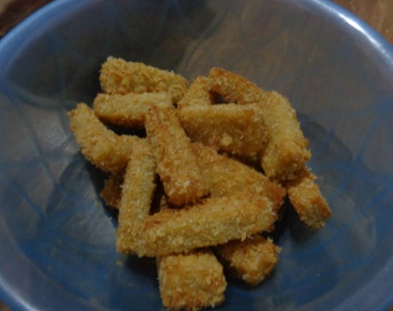

Proses Pembuatan Nugget Labu Kuning

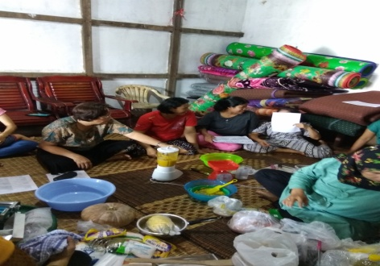 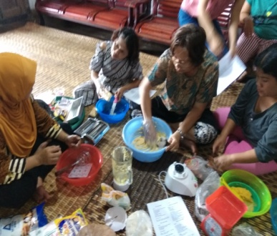 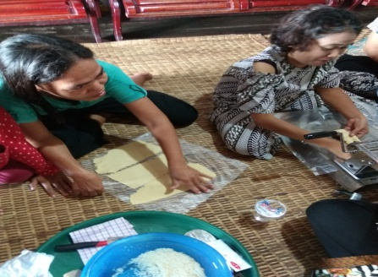

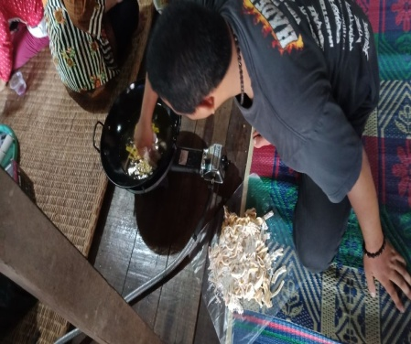 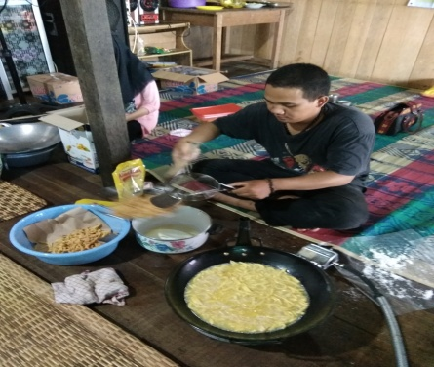 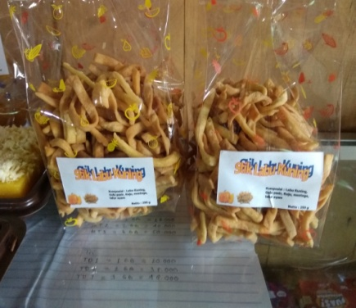

Proses Pembuatan Stik Labu Kuning

Gambar 1. Suasana Pelatihan dan Pendampingan Pengolahan Aneka Produk dari Labu Kuning

Pada saat sebelum pelatihan ketika diberitahu tentang nugget labu kuning, permen jelly labu kuning, brownies labu kuning, stik labu kunig dan selai labu kuning pada umumnya masyarakat belum terlalu mengenal dengan baik terhadap produk-produk tersebut. Masyarakat mengatakan tidak tahu dan tidak pernah tahu bagaimana cara mebuatnya. Namun antusiame peserta tampak dalam proses pelatihan yang dengan tekun berlajar tahap per tahap sehingga mudah paham dan mengerti pemanfaatan teknologi yang diinovasikan.

Wawasan pengetahuan tentang pengolahan aneka produk berbahan dasar labu kuning ternyata merupakan hal yang baru sehingga minat mereka untuk menggali pengetahuan dan ketrampilan menunjukkan antusiasme yang tinggi. Menurut perserta seluruhnya menjawab kuisioner bahwa sebelumnya belum pernah mendapatkan pelatihan serupa seperti disajikan pada Gambar 2.

Gambar 2. Pendapat Peserta terhadap Gambar 3. Tingkat Pemahaman Peserta terhadap

Keterbaruan Kegiatan Materi Kegiatan

Gambar 2 menunjukkan bahwa pada saat sebelum pelatihan ketika ditanya tentang nugget labu kuning, permen jelly labu kuning, brownies labu kuning, stik labu kunig dan selai labu kuning pada umumnya seluruh peserta menjawab kuisioner bahwa sebelumnya belum pernah mendapatkan pelatihan. Namun antusiame peserta tampak dalam proses pelatihan yang dengan tekun berlajar tahap demi tahap sehingga lebih mudah memahami dan mengerti tentang teknologi yang diinovasikan.

Dampak kegiatan ini diharapkan bahwa perserta terjadi peningkatan ketrampilan. Target kegiatan ini direncanakan terjadi peningkatan keterampilan peserta menjadi 50 % mampu membuat sendiri permen jelly nugget labu kuning, permen jelly labu kuning, brownies labu kuning, stik labu kunig dan selai labu kuning.. Teknologi yang diberikan akan mudah diaplikasikan dalam kehidupan sehari-hari apabila peserta sebagai fasilitator memahami dengan baik dalam proses pelatihan. Gambar 3 menunjukkan tingkat pemahaman peserta selama pelatihan berlangsung. Hasil kuisioner sebagai bentuk evaluasi proses pelatihan menunjukkan bahwa peserta setelah pelatihan memahami materi sebanyak 80% dan sangat paham 20% dan tidak ada yang kurang paham dan tidak paham.

Keberlanjutan program tentu harus didukung dengan tahapan inisiasi pemanfaatan teknologi baik melalui rumah tangga ataupu UKM dan tentu saja dukungan bantuan. Pada Gambar 4 merupakan salah satu dokumentasi bentuk inisiasi pemanfaatan kegiatan dan bantuan alat secara resmi melalui berita acara.

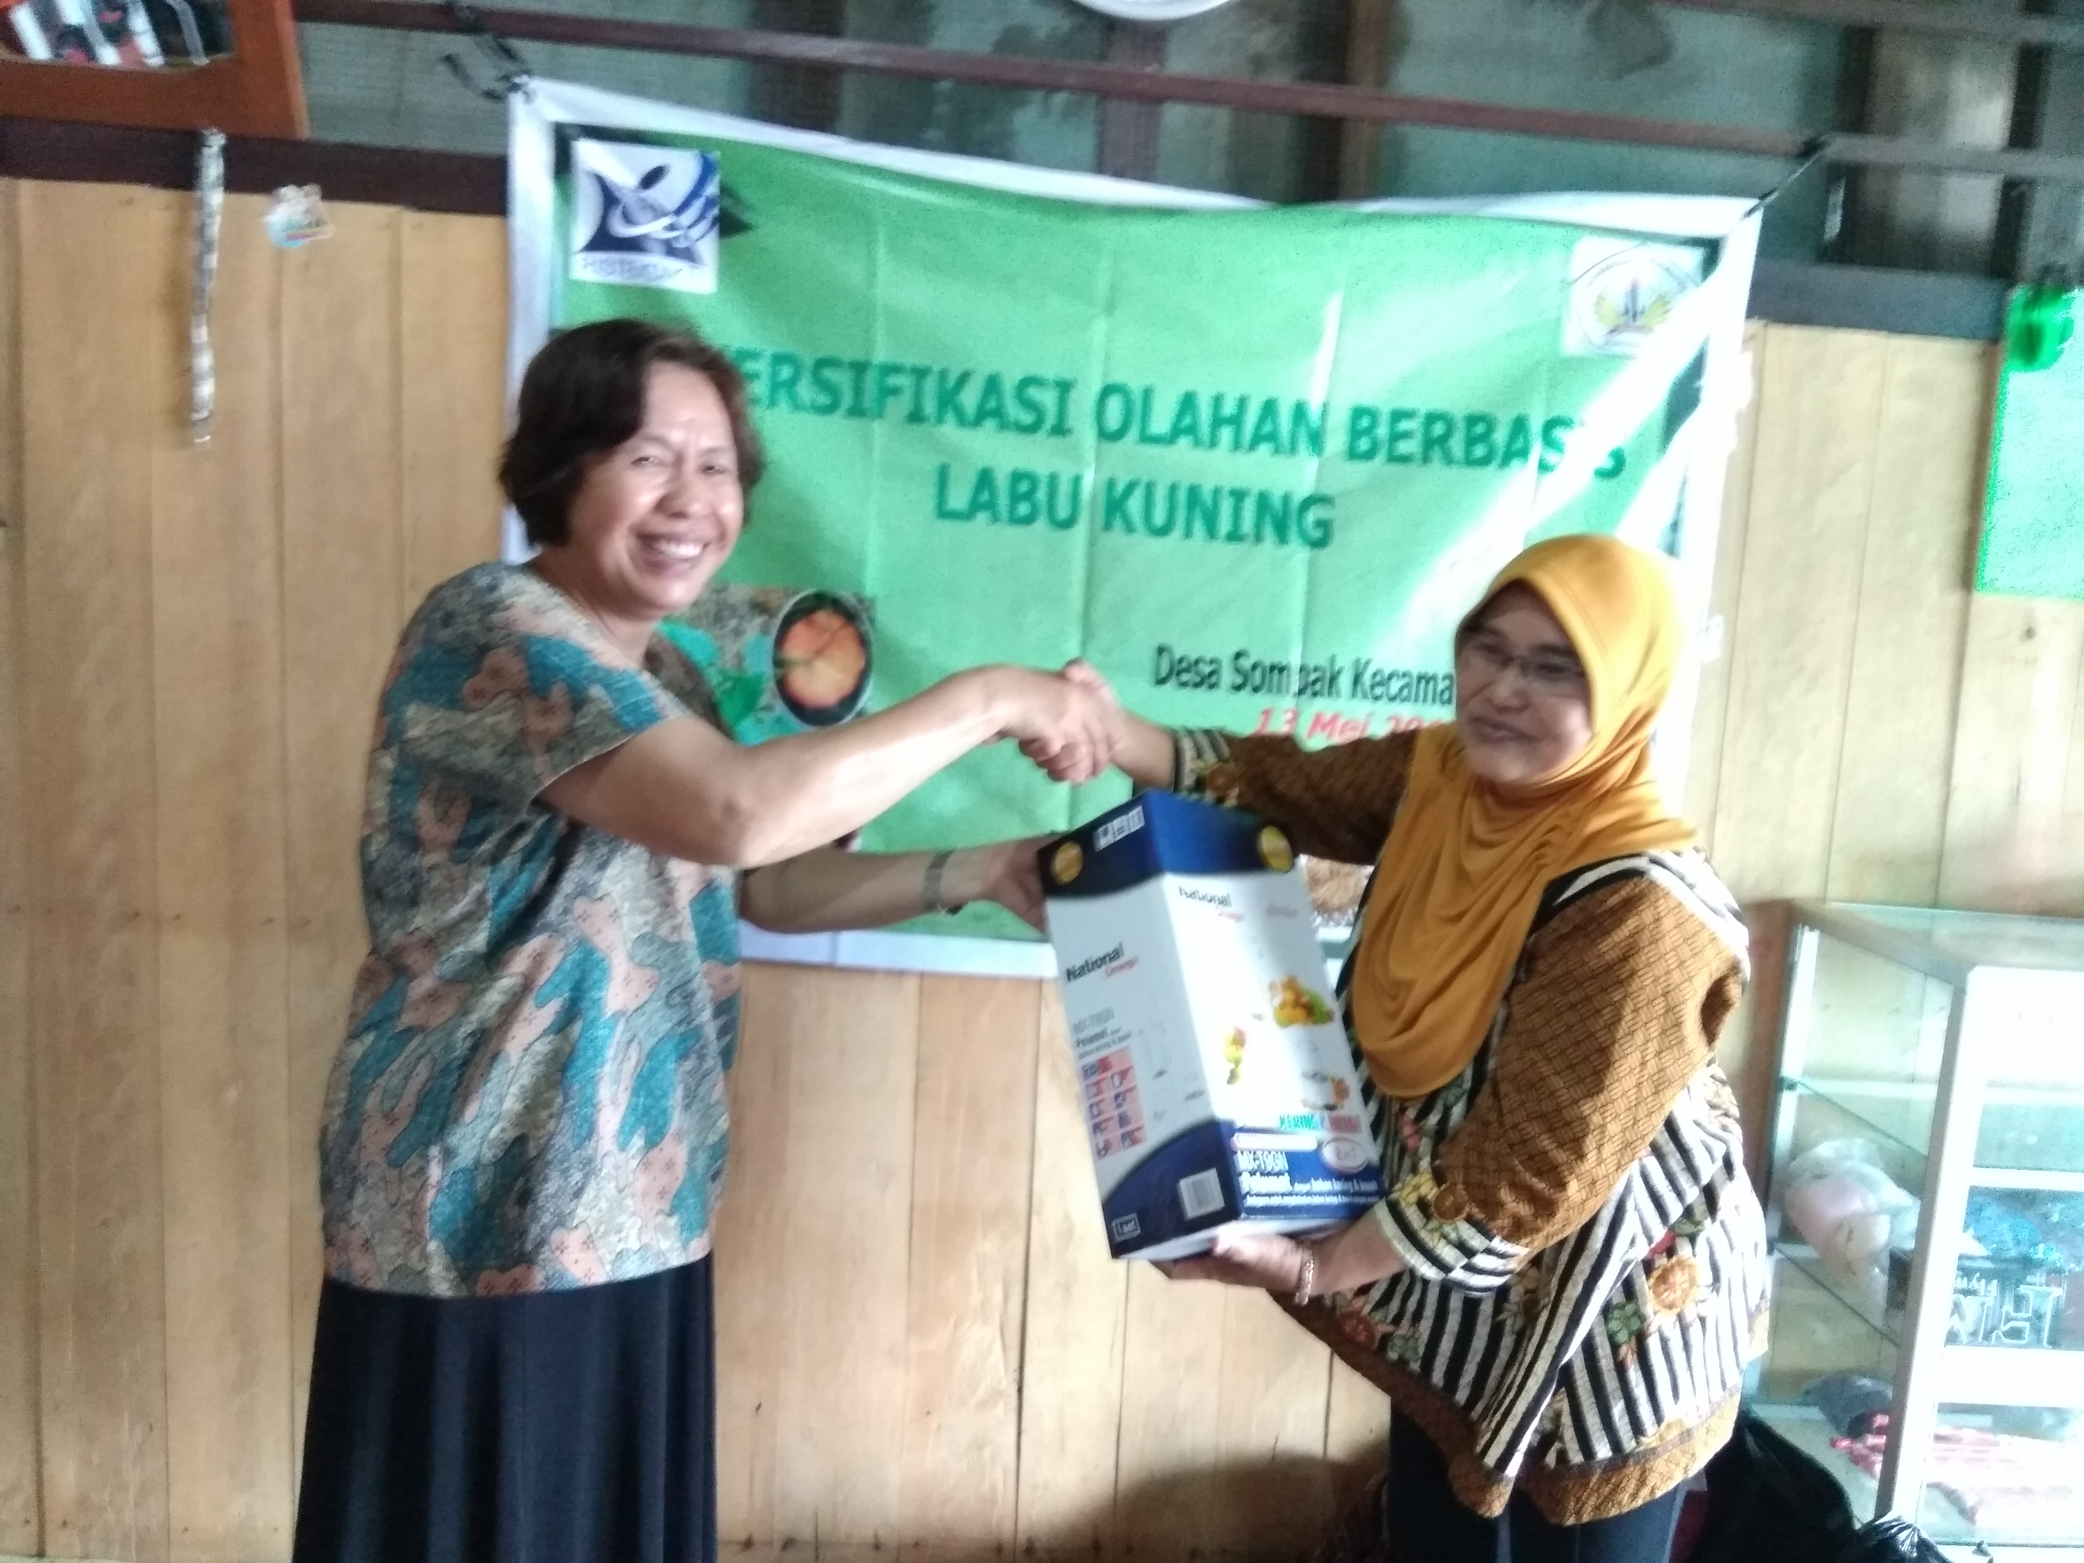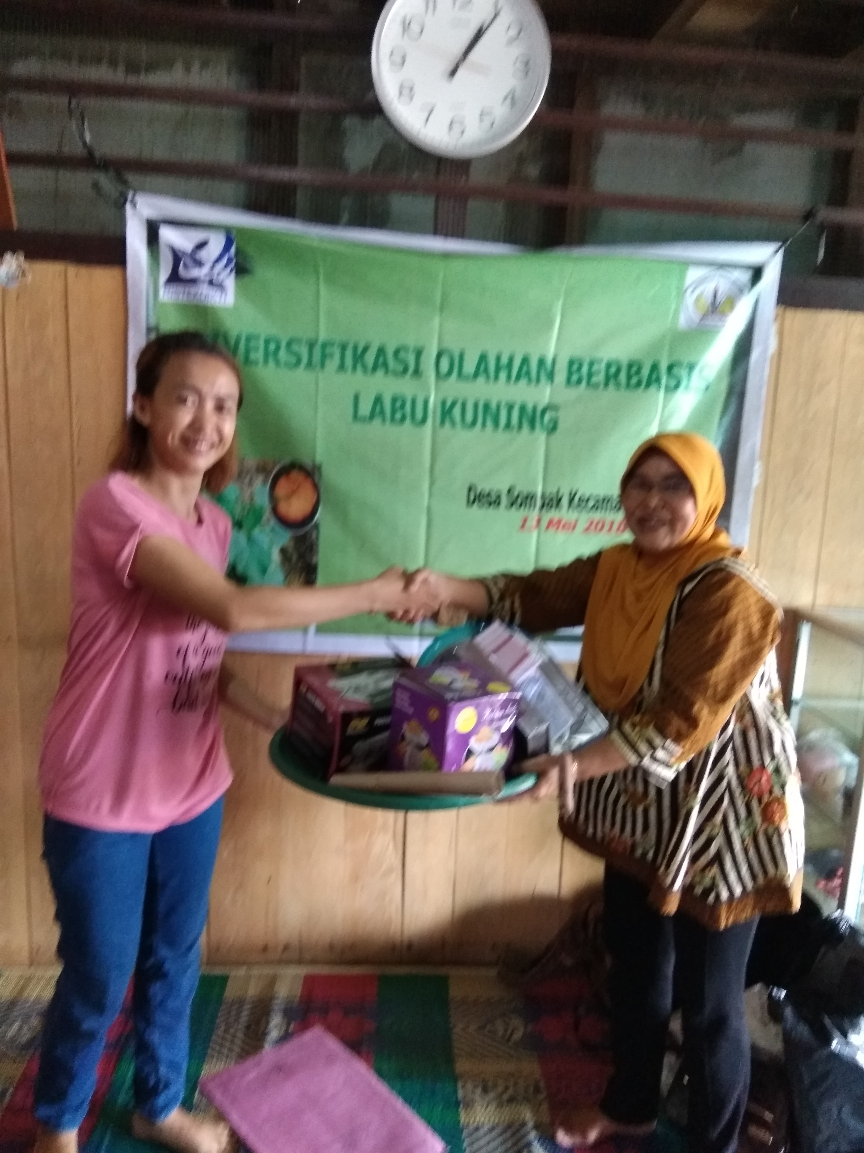

Gambar 4. Penyerahan Bantuan Alat

Kegiatan ini diharapkan terus berlanjut demi meningkatkan pendapatan keluarga. Gambar 5 menunjukkan bahwa hasil kuestioner menunjukkan bahawa 30% peserta menjawab akan berlanjut, 70 peserta mempuntai niat untuk mencoba dan tidak ada yang mempunyai keinginan tidak melanjutkan kegiatan ini.

Gambar 5. Keberlanjutan Program Kegiatan

**D. SIMPULAN**

Berdasarkan hasil yang telah dicapai dalam pelaksanaan kegiatan PKM maka dapat dibuat beberapa kesimpulan sebagai berikut :

1. Tingkat partisipasi yang tinggi dari mitra program pengabdian kepada masyarakat memberikan dampak positif bagi pelaksanaan program, terlihat dari tingkat pemahaman dan keinginan keberlanjutan program pada kegiatan pelatihan dan pendampingan terjadi peningkatan sampai 80% tentang pembuatan aneka produk olahan berbahan labu kuning.
2. Pelaksanaan program mampu menghasilkan luaran-luaran yang diharapkan oleh program pengabdian kepada masyarakat ini termasuk pengemasan dan pelabelan produk.

**E. DAMPAK DAN MANFAAT KEGIATAN**

Kegiatan PKM yang telah dilaksanakan memberikan dampak kepada Kelompok wanita tani Padagi Labu dan kelompok wanita tani Nuk Diri di desa Sompak berupa peningkatan pengetahuan masyarakat dalam memproduksi aneka produk olahan berbasis labu kuning. Hal ini berdampak dapat mensukseskan rintisan program usaha industri rumah tangga yang nantinya desa tersebut dapat menjadi desa pusat kuliner produk berbasis labu kuning.

**F. DAFTAR PUSTAKA**

Badan Pusat Statistik Kalimantan Barat. 2015. *Kalimantan Barat Dalam Angka 2017*. BAPPEDA – BPS Propinsi Kalimantan Barat. Pontianak.

Monografi Kecamatan. *Profil Kecamatan Sompak Kabupaten Landak*. Kecamatan Sompak.

https://youtu.be/FxwofQPC_Ho